ssh-keygen -t rsa -C "youremail@example.com"

git remote add origin git@github.com:michaelliao/learngit.git origin is the name of remote respotory

git push -u origin master master is local repotory 由于远程库是空的，我们第一次推送master分支时，加上了-u参数，Git不但会把本地的master分支内容推送的远程新的master分支，还会把本地的master分支和远程的master分支关联起来，在以后的推送或者拉取时就可以简化命令

git push origin master 把本地master分支的最新修改推送至GitHub

git clone git@github.com:aiyingsuccess/gitfist.git download from remote resipotory

在版本回退里，你已经知道，每次提交，Git都把它们串成一条时间线，这条时间线就是一个分支。截止到目前，只有一条时间线，在Git里，这个分支叫主分支，即master分支.现在有了分支，就不用怕了。你创建了一个属于你自己的分支，别人看不到，还继续在原来的分支上正常工作，而你在自己的分支上干活，想提交就提交，直到开发完毕后，再一次性合并到原来的分支上，这样，既安全，又不影响别人工作。

小结
Git鼓励大量使用分支：

查看分支：git branch

创建分支：git branch <name>

切换分支：git checkout <name>

创建+切换分支：git checkout -b <name>

合并某分支到当前分支：git merge <name>

删除分支：git branch -d <name>

一开始的时候，master分支是一条线，Git用master指向最新的提交，再用HEAD指向master，就能确定当前分支，以及当前分支的提交点：

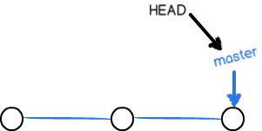

当我们创建新的分支，例如dev时，Git新建了一个指针叫dev，指向master相同的提交，再把HEAD指向dev，就表示当前分支在dev上：git checkout -b dev = git branch dev create branch + git checkout dev change to dev
git branch view the current branch
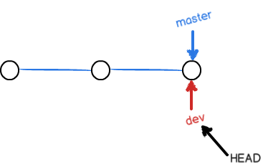
当我们创建新的分支，例如dev时，Git新建了一个指针叫dev，指向master相同的提交，再把HEAD指向dev，就表示当前分支在dev上：
$ git add readme.txt
$ git commit -m "branch test"

假如我们在dev上的工作完成了，就可以把dev合并到master上。Git怎么合并呢？最简单的方法，就是直接把master指向dev的当前提交，就完成了合并：
git checkout master 可以切换回master分支
git merge dev 我们把dev分支的工作成果合并到master分支上
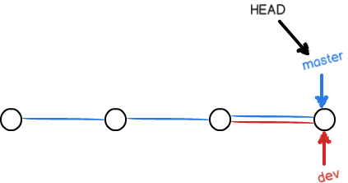
合并完分支后，甚至可以删除dev分支。删除dev分支就是把dev指针给删掉，删掉后，我们就剩下了一条master分支：
合并完成后，就可以放心地删除dev分支了：
$ git branch -d dev
//Deleted branch dev (was b17d20e).
$ git branch
* master

